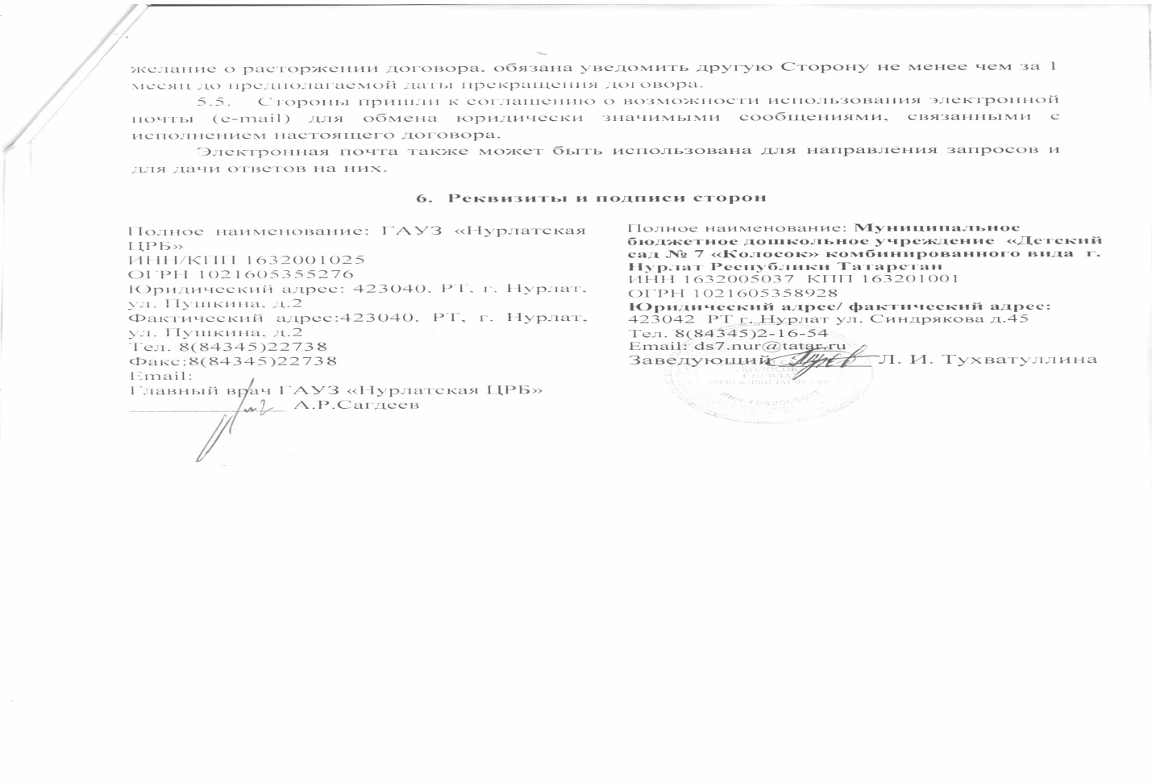

Договор
об организации первичной медико -санитарной помощи несовершеннолетним в
период обучения и воспитания в общеобразовательных организациях Республики
Татарстан в помещениях общеобразовательной организации
____ . .20 г.
(место заключения)
Государственное автономное учреждение здравоохранения «Нурлатская центральная районная больница» Республики Татарстан
осуществляющее деятельность на основании лицензии от 20.02.2018 г.
№ ЛО-16-01-006646, выданной Министерством здравоохранения Республики Татарстан в лице главного врача Сагдеева Айдара Рустэмовича,
действующего на основании Устава, именуемое в дальнейшем «Медицинская организация», с одной стороны, и Муниципальное бюджетное дошкольное образовательное учреждение «Детский сад № 7 «Колосок» комбинированного вида г. Нурлат Республики Татарстан и осуществляющее деятельность на основании лицензии от 19.04.2016г. № 8240 выданной Министерством образования и науки Республики Татарстан в лице заведующего Тухватуллиной Лейсан Ильхамовны, действующего на основании Устава, именуемое в дальнейшем «Образовательная организация», с другой стороны, вместе при совместном упоминании именуемые «Стороны», руководствуясь ст.54 Федерального закона от 21 ноября 2011 года № 323-ФЗ «Об основах охраны здоровья граждан в Российской Федерации», ст.41 Федерального закона от 29 декабря 2012 года № 273-ФЗ «Об образовании в Российской Федерации», постановлением Кабинета Министров РТ от 07.12.2017 № 952 «Об утверждении Положения об условиях оказания первичной медико- санитарной помощи несовершеннолетним в период обучения и воспитания в образовательных организациях Республики Татарстан», в целях оказания обучающимся первичной медико-санитарной помощи, а также профилактики заболеваний обучающихся, заключили настоящий договор (далее — договор) о нижеследующем:
- Предмет договора
  - Стороны договора объединяют свои усилия по охране здоровья обучающихся Образовательной организацию.
  - Оказание первичной медико-санитарной помощи обучающимся осуществляется за счет средств и в объемах, предусмотренных Программой
государственных гарантий бесплатного оказания гражданам Российской Федерации медицинской помощи на территории Республики Татарстан на соответствующий календарный год.
  - Первичная медико-санитарная помощь обучающимся оказывается в помещениях
Муниципальное бюджетное дошкольное образовательное учреждение «Детский сад № 7 «Колосок» комбинированного вида г. Нурлат Республики Татарстан
(полное наименование образовательной организации)
по адресу: 423042, Республика Татарстан, г. Нурлат, ул.Синдрякова, д. 45
(фактический адрес помещений)
работниками Образовательной организации и/или Медицинской организации

Указанные помещения передаются Медицинской организации в безвозмездное пользование в соответствии с требованиями законодательства Российской Федерации.
- Права и обязанности Сторон
  - Образовательная организация обязана:
а) осуществлять организацию охраны здоровья несовершеннолетних в период обучения и воспитания (за исключением оказания первичной медико-санитарной помощи, прохождения медицинских осмотров и диспансеризации);
б) предоставить Медицинской организации в безвозмездное пользование помещение и оборудование для осуществления медицинской деятельности по настоящему договору, соответствующие санитарному законодательству и Порядку оказания медицинской помощи несовершеннолетним, в том числе в период обучения и воспитания в образовательных организациях, утвержденному приказом Министерства здравоохранения Российской Федерации от 05.11.2013 № 822н;
в) предоставить Медицинской организации поименный список обучающихся с указанием номеров страховых медицинских полисов с учетом требований законодательства Российской Федерации о персональных данных;
г) информировать Медицинскую организацию об изменениях указанного списка обучающихся;
д) согласовывать график медицинского обслуживания обучающихся;
е) оказывать содействие в информировании обучающихся или их родителей (законных представителей) об условиях и объемах оказываемой медицинской помощи, в оформлении информированных добровольных согласий на медицинское вмешательство (или отказов от медицинского вмешательства);
ж) обеспечивать явку обучающихся на запланированные медицинские мероприятия согласно согласованному с Медицинской организацией графику;
з) содействовать Медицинской организации в проведении санитарнопросветительской работы среди обучающихся, их родителей (законных представителей) по вопросам формирования здорового образа жизни;
-и) обеспечить медицинскому работнику Медицинской организации условия для исполнения его должностных обязанностей, в том числе постановления Главного санитарного врача Российской Федерации от 23.07. 2008 №45 г «Об утверждении СанПиН 2.4.5.2409-08».
  - Образовательная организация имеет право:
а) получать информацию о ходе медицинского обслуживания обучающихся с учетом требований статьи 13. Федерального закона от 21.11.2011 № 323-ФЗ «Об основах охраны здоровья граждан в Российской Федерации».
  - Медицинская организация обязана:
б) разработать совместно с Образовательной организацией график медицинского обслуживания обучающихся на год;
в) согласовать в Образовательной организаций график медицинского обслуживания обучающихся;
г) участвовать в контроле соблюдения санитарно-гигиенических требований к условиям и организации воспитания и обучения, в том числе питания, физического воспитания;
д) оказывать обучающимся первичную медико-санитарную помощь в экстренной и неотложной форме (кроме скорой, в том числе специализированной, медицинской помощи), в том числе при внезапных острых заболеваниях, состояниях, обострении хронических заболеваний;
е) направлять обучающихся, при наличии медицинских показаний, в медицинскую организацию;
ж) организовывать противоэпидемические и профилактические мероприятия по предупреждению распространения инфекционных и паразитарных заболеваний в Образовательных организациях;
з) разрабатывать рекомендации по профилактике заболеваний и оздоровлению обучающихся на основании данных медицинских осмотров;
и) участвовать в гигиеническом контроле средств обучения и воспитания и их использования в процессах обучения и воспитания;
к) проводить санитарно-гигиеническую просветительскую работу среди несовершеннолетних, их родителей (законных представителей) и педагогов по вопросам профилактики заболеваний и формированию здорового образа жизни;
л) своевременно направлять извещения в установленном порядке в территориальные органы Федеральной службы по надзору в сфере защиты прав потребителей и благополучия человека об инфекционном или паразитарном заболевании, пищевом, остром отравлении, поствакцинальном осложнении, зарегистрированном в Образовательной организации;
м) не менее чем за 3 рабочих дня информировать администрацию Образовательной организации об изменениях в графике медицинского обслуживания.
н) организовать исполнение постановления Главного санитарного врача Российской Федерации от 23.07.2008 №45 г «Об утверждении СанПиН 2.4.5.2409- 08».
  - Медицинская организация имеет право:
а) получать от Образовательной организации полную информацию, необходимую для осуществления медицинского обслуживания обучающихся.
- Ответственность сторон
  - В случае неисполнения обязательств, принятых по условиям настоящего договора, Стороны несут ответственность в соответствии с действующим законодательством Российской Федерации.
  - Сторона, не исполнившая или ненадлежащим образом исполнившая обязательства по настоящему договору, освобождается от ответственности, в случае наступления обстоятельств непреодолимой силы, вызванных прямо или косвенно проявлением наводнения, пожаров, предписаний, приказов или иного административного вмешательства со стороны органов государственной власти Российской Федерации или Республики Татарстан, каких - либо других ограничений, оказывающих влияние на выполнение сторонами обязательств по настоящему договору, если они значительно влияют на срок исполнения обязательств, принятых по настоящему договору.
- Порядок разрешения споров
  - При возникновении споров и разногласий, которые могут возникнуть между Сторонами в процессе исполнения обязательств по настоящему договору, Стороны будут разрешать их досудебным путем (путем переговоров). Возникшие договоренности в обязательном порядке фиксируются письменно дополнительным соглашением Сторон или протоколом, становящимся с момента их подписания неотъемлемой частью настоящего договора.
  - В случае если в течение одного месяца Сторонам не удается разрешить спор путем переговоров, Стороны информируют соответствующие ведомственные органы управления о сути разногласий. Разъяснение соответствующего органа управления признается Сторонами обязательным.

